FlowSight 边-云-端协同智能物联平台
系统运维与业务操作手册

一、项目简介与系统架构
FlowSight 是一套面向智慧商圈、园区出入口、住宅物业与企业园区打造的「边-云-端协同智能物联与视觉多租户 SaaS 平台。平台创新性地融合了边缘 AI 工控机现场低延时推理与云端集中运营编排能力，彻底改变了传统监控系统“仅录像、无统计、难预警、占带宽”的弊端。
结合现有技术特点使用场景，FlowSight设计了一为多客户、多通道、多业务的一个综合业务平台
SaaS 多租户 | 管理中台 | 采集标定 | 移动端H5 | 数字大屏

  - 角色定义
系统根据不同的业务使用人群与作业物理场景，严格划分为如下三大角色，不同角色由不同的分功，同时也严格隔离不同用户之间的资产、权限，保障用户的安全。
  - 管理员中台
中台服务面向的是系统管理员、运营方运维主管，负责全网租户账号与权限划归，点位资产拓扑创建与绑定、AI业务类型可扩展库配置、设备生命周期排他互斥监控、全链路日志审计。
管理员中台的地址为https://flowsight.1t90.com/admin，默认的用户名:13800000000,密码为13800000000
  - 前端采集节点
一般前端采集节点的表现形式一般为类似于工控机，边缘盒子等的实物，具备视频采集和视觉处理能力，由现场实施工程师和弱电工程师进行部署和设置，支持接入本地摄像机摄像机 RTSP 流、本地录像，利用视觉算法进行检测、和分析，目前支持客流和车流的检测。
  - 移动端 H5 /数字大屏
该角色一般由商户老板、物业项目经理、指挥中心值班人员, 他们负责，可以通过移动设别随时掌握进出态势与短视频证据链回放，同时在条件允许的情况下，我们也支持全屏投放实时数据到大屏幕上。

二、管理员中台操作指南
管理员运营中台是整个 SaaS 平台的控制神经中枢，承担着企业租户开通、硬件通道编排、AI算法业务类型分发等关键运维操作。
业务编排
权限管理
点位配置
租户开通

2.2 用户管理（添加用户信息）
每当新接入一家商户、园区或物业项目时，需在中台创建专属租户主体：
- 步骤 1：进入操作页面 登录中台（https://flowsight.1t90.com/admin/），在左侧菜单点击「系统管理」➔「用户管理」。
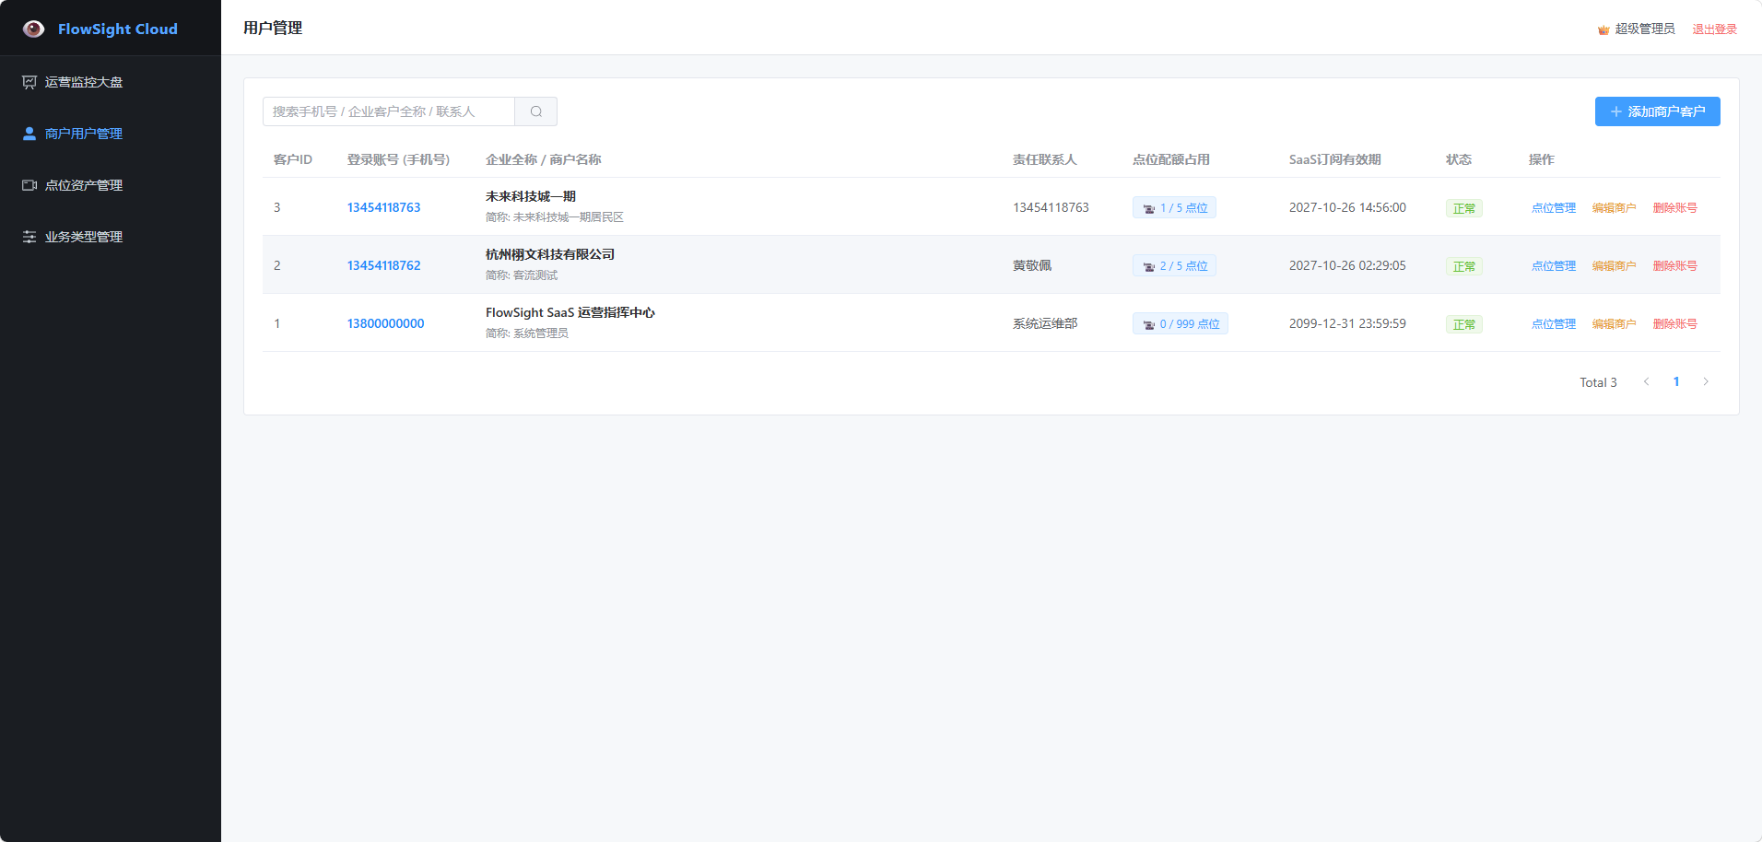
- 步骤 2：录入租户基本信息 点击「添加商户客户」按钮，在表单中录入：
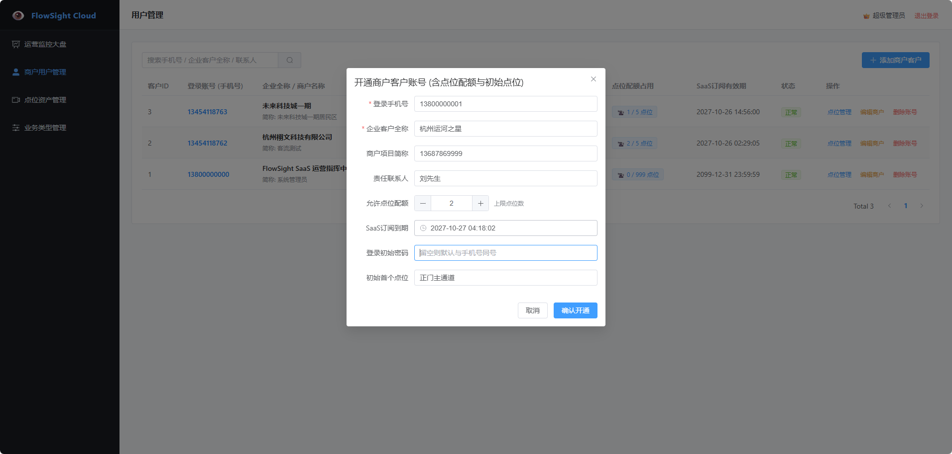
2.3 点位资产管理（添加点位信息）
点位资产是边缘计算与云端数据流的唯一锚点。添加点位的规范流程如下：
- 步骤 1：打开点位管理 点击左侧菜单「监控资产」➔「点位管理」，点击「新增分析点位」。
- 步骤 2：配置物理与流媒体参数 详细填写以下核心项：
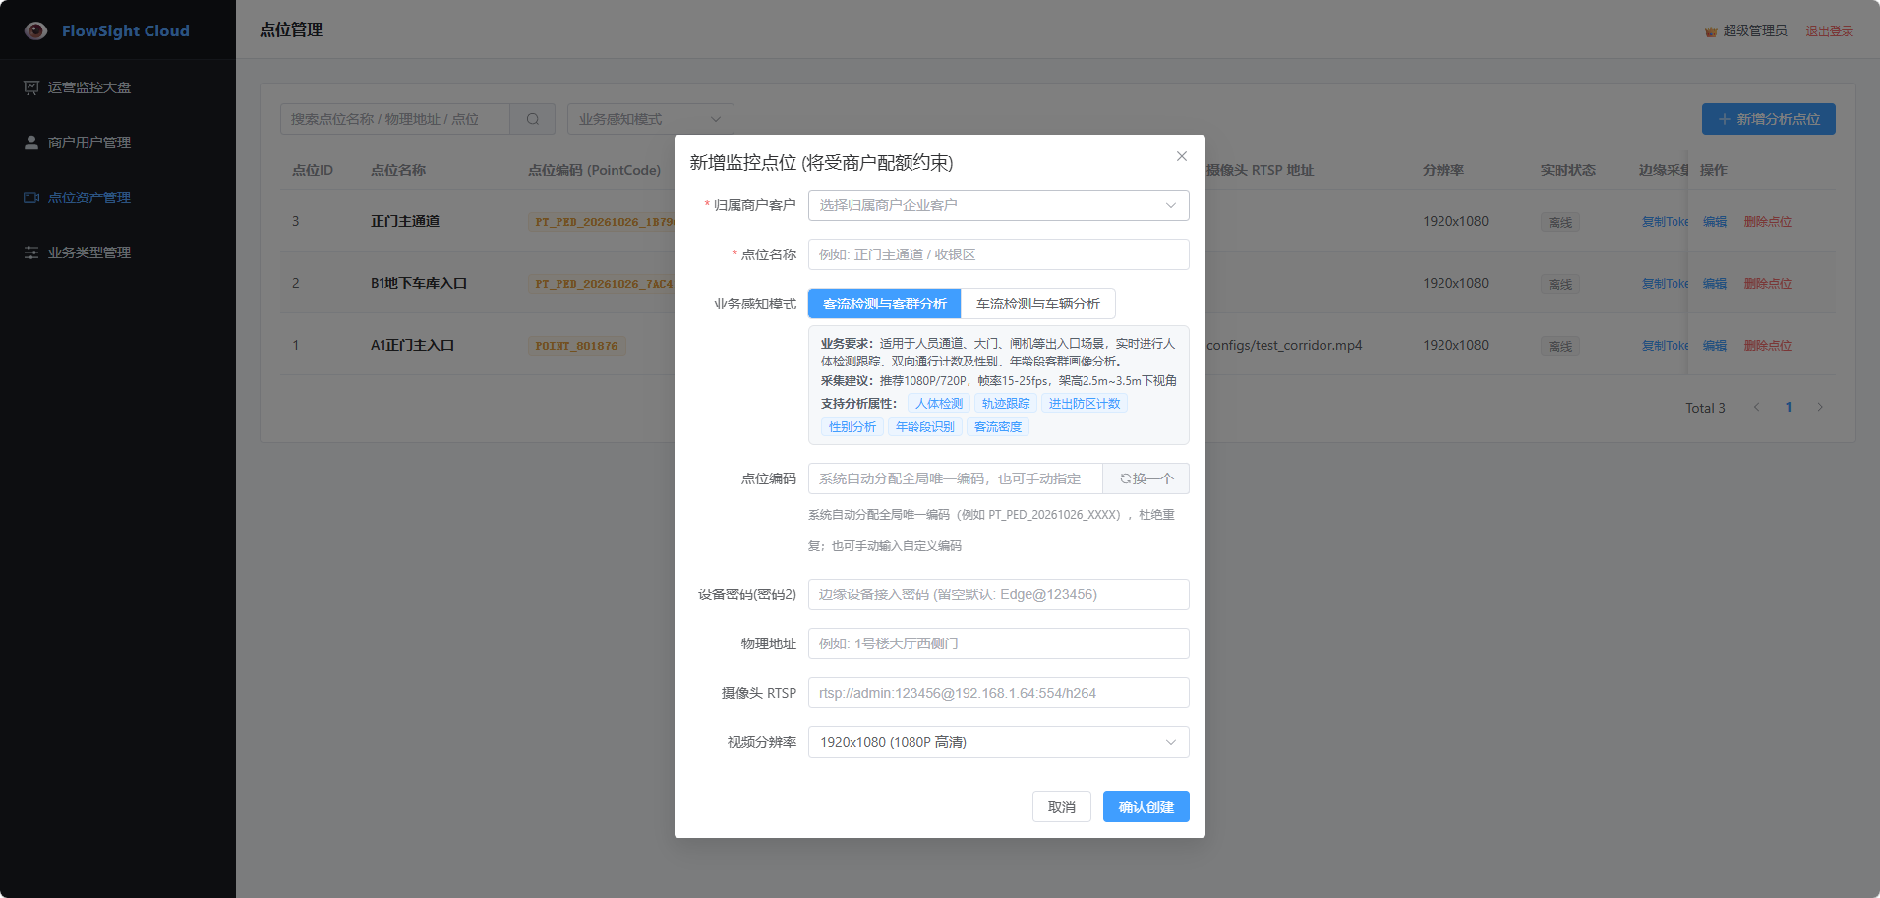
注意这里的摄像头rtsp地址，是视频数据源，是为前端采集提供数据的，确保数据地址填写正确。
- 步骤 3：生命周期互斥锁检查 新点位保存后初始为“离线”状态。当现场采集设备连接并上报首次心跳后，中台状态自动点亮为绿色“在线”，并锁定当前工控机的硬件标识码，防止其他机器误绑定。
2.4 业务类型管理（业务模型与感知能力库）
FlowSight 确立了「先定业务、边端算法就绪、再建点位、动态下发」的架构原则。系统内置并在管理中台支持灵活维护业务模式：
业务代号 (biz_code) | 业务中文名 | 支持的 AI 感知特征标签 | 推荐硬件画质与算力建议
PEDESTRIAN  (客流/客群) | 客流检测与客群分析 | 人体检测、双向通行跨线计数、性别推断、年龄段层次、人员滞留超时判定 | 1080P@25fps，推荐俯视角 30°~45°，算力 >= 2 TOPS。
VEHICLE  (车流/LPR) | 车流通行与卡口监测 | 机动车检测追踪、车牌号码识别 (LPR)、号牌颜色、车身颜色、车辆类型推断 | 1080P@25fps，水平正对车牌偏角 <= 20°，算力 >= 4 TOPS。

三、前端采集（边缘计算节点）功能介绍
前端采集节点由现场工控机（运行高性能 C++ 核心感知程序 `FlowSight.exe`）承载，负责就地完成所有重算力的视觉分析任务，仅将统计指标和轻量微切片上报云端，极大节省公网带宽。
3.1 核心功能一：空间标定（Spatial Calibration）
采集节点在运行之前，必须调配好要采集区域，目前模型支持双向、多区域对目标对象进行检测。
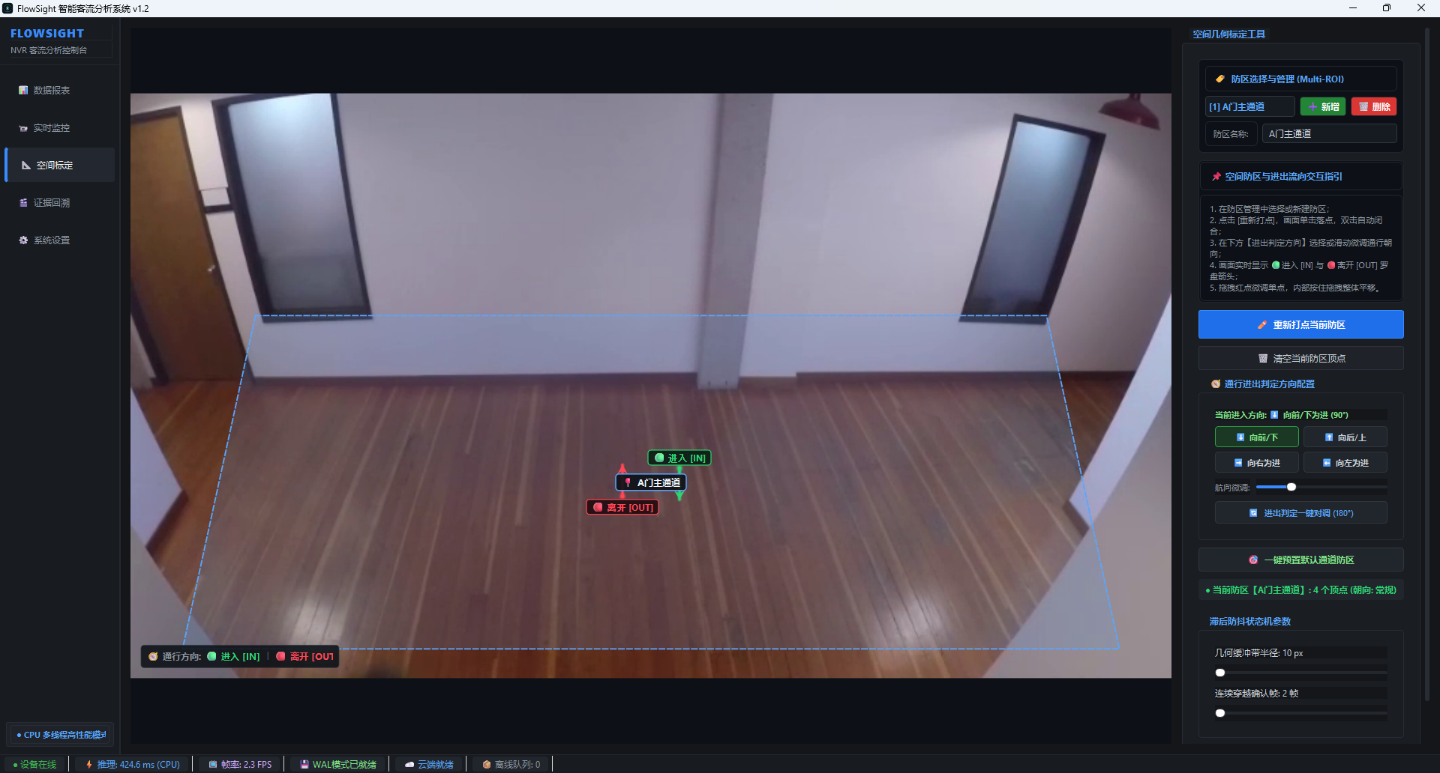
3.2 核心功能二：系统设置与双向同步
前端采集客户端具备扁平化系统设置中心，实现与云端的高效握手协同：
- 1. 云端网关参数配置 配置云端生产网关地址（https://flowsight.1t90.com）
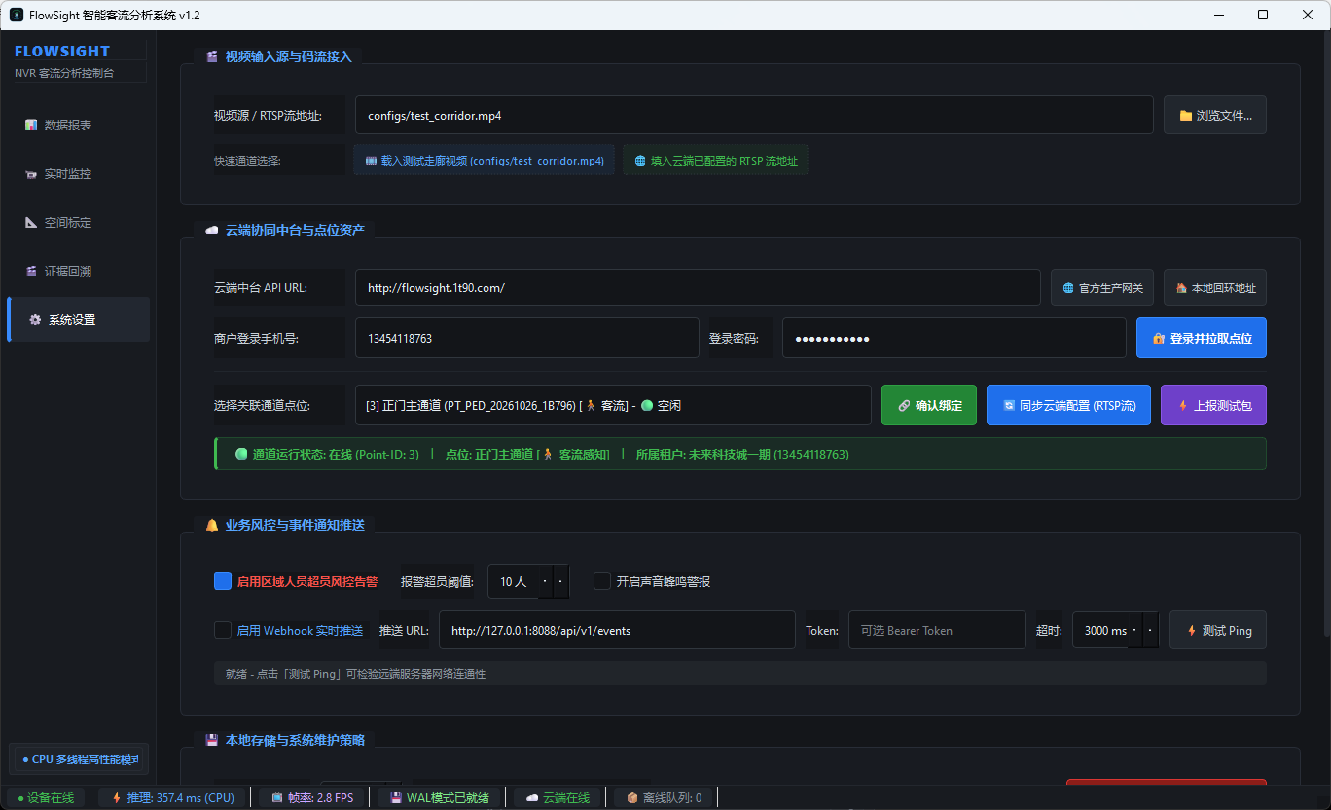
四、移动端 H5 决策看板功能介绍
移动端 H5 面向商户老板与物业经理，提供轻量、免安装、多端兼容的移动随身驾驶舱（访问地址：`https://flowsight.1t90.com/`）。
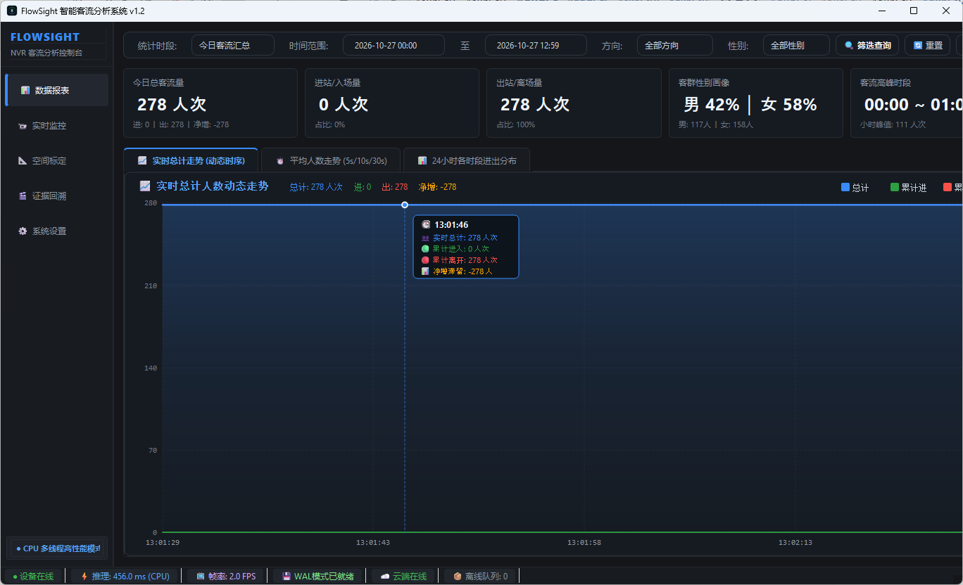
五、专属数字大屏预览与投屏指引
5.1 开启大屏预览（免密投屏凭据生成）
为解决现场电视机或投屏设备输入复杂账号密码困难的问题，系统提供一键免密安全投屏方案：
步骤 1：获取专属大屏凭据 , 点击「我的专属数字大屏」，当初对话框，再点击预览打开就可以了。
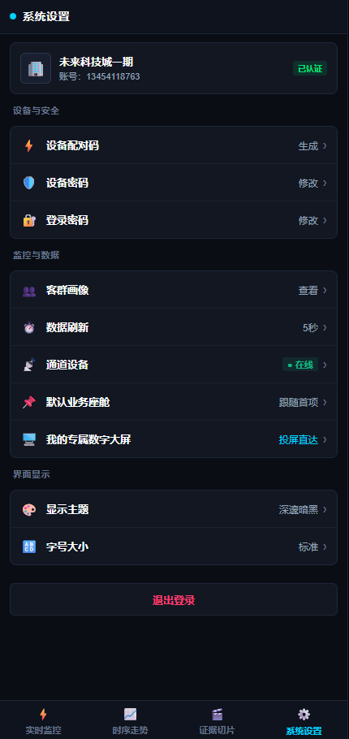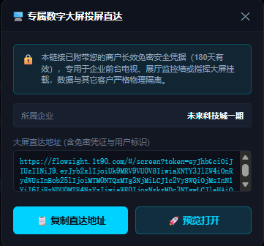

- 步骤 2：投屏到现场大屏
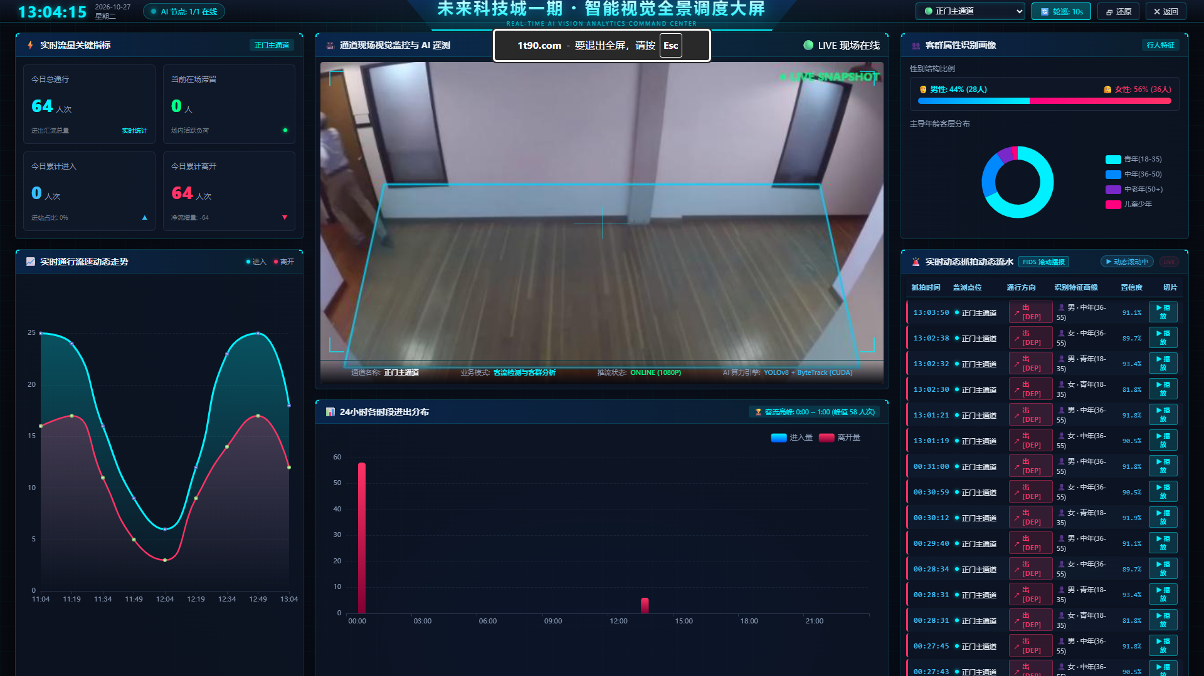
【大屏安全沙箱声明】
大屏安全机制：大屏专属 Token 内部携带 isScreen=true 标识，有效期长达 365 天，且权限受到严格沙箱限制——仅开放只读数据指标与视频查看接口，禁止执行任何修改、删除或管理操作，彻底消除展陈大屏被恶意篡改的风险。

六、系统运维与应急保障手册
生产服务器基础环境运行于 Ubuntu 22.04 LTS，标准部署路径为 `/opt/flowsight/`。
6.1 常用运维管理指令速查
操作对象 | 运维 Shell 命令 | 功能说明
后端服务 | systemctl restart flowsight-backend | 重启 Spring Boot 业务中台 (Port 8088)
后端状态 | systemctl status flowsight-backend --no-pager | 检查后端进程内存、PID 与健康度
实时日志 | journalctl -u flowsight-backend -f -n 100 | 实时滚动追踪后端运行业务日志
Nginx 网关 | nginx -t && systemctl reload nginx | 检查配置语法并平滑热重载 (零停机)
数据库备份 | mysqldump --defaults-file=/etc/mysql/debian.cnf flowsight_cloud > /opt/backup/flowsight_$(date +%Y%m%d).sql | 每日定时逻辑冷备数据库

6.2 常见故障诊断与应急预案
- 1. 点位显示离线，但现场摄像头正常 检查现场工控机 FlowSight.exe 进程是否被误关闭；检查工控机网络是否能正常访问云端 443 端口；检查中台该点位是否被其他设备硬件码占用，必要时在中台点击「强制解绑」。
- 2. 短视频切片点击后提示 404 检查服务器 `/opt/flowsight/clips/` 目录权限（应设为 `chmod -R 755 /opt/flowsight/clips`）；检查工控机本地视频录制线程日志，确认切片是否成功上传。
- 3. 大屏提示 Token 过期或鉴权失败 商户负责人登录手机端 H5 重新点击「专属数字大屏」刷新凭据；并在中台核查该商户租户账号是否处于“正常启用”状态。

